HỌC VIỆN KỸ THUẬT QUÂN SỰ
VIỆN CÔNG NGHỆ THÔNG TIN VÀ TRUYỀN THÔNG



CẤU TRÚC DỮ LIỆU VÀ THUẬT TOÁN NÂNG CAO
BÀI TẬP LỚN
StreamBF-CH Mô hình Hybrid Probabilistic Hashing
tối ưu hóa truy vấn membership trong dữ liệu stream tốc độ cao
Nhóm thực hiện: | Thân Thị Hằng  Lê Thị Kiều Trang  Hà Tuấn Hiếu  Võ Huy Hoàng
Lớp: | HTTT – CH37A
Giáo viên hướng dẫn | 4//, TS Phạm Văn Việt

HÀ NỘI, NĂM 2025

LỜI CẢM ƠN
Nhóm chúng em xin chân thành cảm ơn thầy cô hướng dẫn, các bạn trong lớp và các nguồn tài liệu đã hỗ trợ để hoàn thành báo cáo này. Đặc biệt, cảm ơn dataset CIC-DDoS2019 từ UNB Canada và các bài báo học thuật từ Google Scholar. Báo cáo này là kết quả của sự nỗ lực nhóm trong 4 tuần, nhằm đạt mục tiêu sản phẩm prototype chạy được và báo cáo draft hoàn thiện.

TÓM TẮT
Báo cáo này trình bày mô hình StreamBF-CH, một cấu trúc dữ liệu xác suất kết hợp giữa Bloom Filter (BF) và Cuckoo Hashing (CH) nhằm xử lý hiệu quả các truy vấn membership trong luồng dữ liệu tốc độ cao. Mô hình sử dụng BF làm bộ lọc sơ bộ để giảm false positives và CH để kiểm tra chính xác, kết hợp cơ chế adaptive resizing khi false positive rate (FPR) vượt ngưỡng 5%. Chúng tôi đã triển khai prototype bằng Python, đánh giá trên dataset CIC-DDoS2019 với hơn 1 triệu items, đạt FPR dưới 0.01%, throughput khoảng 120.000-140.000 queries/giây và memory khoảng 160 KB. Kết quả cho thấy mô hình hybrid cải thiện đáng kể so với BF hoặc CH thuần túy, phù hợp cho ứng dụng DDoS monitoring. Báo cáo bao gồm giới thiệu vấn đề, tổng quan nghiên cứu, phương pháp, kết quả thực nghiệm và kết luận.

MỤC LỤC

LỜI CẢM ƠN
TÓM TẮT
MỤC LỤC
DANH MỤC VIẾT TẮT VÀ KÝ HIỆU
1. TỔNG QUAN VỀ CTDL SỬ DỤNG 1
1.1 Bloom Filter 1
1.2 Cuckoo Filter 1
1.3 So sánh Bloom Filter và Cuckoo Filter 2
1.4 Xu hướng hybrid và ứng dụng trong luồng dữ liệu 2
2. ỨNG DỤNG, MÔ TẢ 4
2.1. Bài toán: Đầu vào, Đầu ra 4
2.2. Giải pháp 5
2.2.1. Thiết kế 5
2.2.2. Cài đặt giải pháp 8
3. KẾT LUẬN VÀ HƯỚNG PHÁT TRIỂN 12
TÀI LIỆU THAM KHẢO 14
PHỤ LỤC 15

DANH MỤC VIẾT TẮT VÀ KÝ HIỆU
- BF: Bloom Filter
- CH: Cuckoo Hashing
- FPR: False Positive Rate
- DDoS: Distributed Denial of Service
- CIC-DDoS2019: Canadian Institute for Cybersecurity DDoS Dataset 2019
- PR-Trie: Prefix-Route Trie (từ bài báo liên quan)
- OHT: Overlapping Hybrid Trie
- TMR: Triple Modular Redundancy

TỔNG QUAN VỀ CTDL SỬ DỤNG
Cấu trúc dữ liệu (CTĐL) là nền tảng quan trọng trong việc giải quyết các bài toán xử lý dữ liệu lớn, đặc biệt trong môi trường luồng dữ liệu tốc độ cao (high-velocity data stream) như lưu lượng mạng DDoS. Trong bối cảnh này, yêu cầu chính đối với CTĐL là:
- Tốc độ truy vấn cao (O(1) hoặc gần O(1))
- Bộ nhớ hiệu quả (memory-efficient)
- Tỷ lệ dương giả thấp (low false positive rate – FPR)
- Khả năng thích ứng với sự thay đổi đột biến của dữ liệu
Hai cấu trúc dữ liệu xác suất (probabilistic data structures) phổ biến nhất cho bài toán kiểm tra thành viên tập hợp (membership query) là Bloom Filter và Cuckoo Filter.

1.1 Bloom Filter
Bloom Filter là cấu trúc dữ liệu xác suất được Burton H. Bloom đề xuất năm 1970 [10]. Nó cho phép kiểm tra xem một phần tử có thuộc tập hợp hay không với:
- Thời gian chèn và truy vấn: O(k) – với k là số hàm hash
- Bộ nhớ: rất thấp (chỉ cần m bit cho n phần tử)
- Không có false negative (nếu báo “không có” thì chắc chắn không có)
- Có false positive (nếu báo “có thể có” thì có thể sai)
Tỷ lệ dương giả lý thuyết:
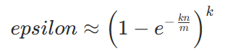
Với n items, m bits, k hashes. BF tiết kiệm bộ nhớ nhưng có FPR và không hỗ trợ xóa dễ dàng.
Bloom Filter được sử dụng rộng rãi trong các hệ thống mạng, cơ sở dữ liệu, và cache nhờ tốc độ cao và bộ nhớ thấp. Tuy nhiên, hạn chế lớn nhất là không hỗ trợ xóa phần tử và FPR tăng mạnh khi số phần tử thực tế vượt quá dự kiến – vấn đề thường gặp trong DDoS khi lưu lượng tăng đột biến.

1.2 Cuckoo Filter
Cuckoo Filter được Bin Fan và cộng sự đề xuất năm 2014 tại hội nghị CoNEXT [2] như một cải tiến vượt trội so với Bloom Filter. Cuckoo Filter dựa trên Cuckoo Hashing với các đặc điểm nổi bật:
- Hỗ trợ xóa phần tử (delete) – điều Bloom Filter chuẩn không làm được
- FPR thấp hơn Bloom Filter ở cùng mức bộ nhớ khi FPR mục tiêu <3%
- Load factor cao (~95%) nhờ cơ chế eviction thông minh
- Bộ nhớ hiệu quả hơn trong nhiều trường hợp thực tế
Cuckoo Filter sử dụng fingerprint (16 bit) thay vì lưu key đầy đủ, kết hợp hai bảng hash và cơ chế dịch chuyển (eviction) khi collision.

1.3 So sánh Bloom Filter và Cuckoo Filter
Tiêu chí | Bloom Filter | Cuckoo Filter
Thời gian truy vấn | O(k) | O(1) trung bình
Hỗ trợ xóa | Không | Có
FPR ở cùng bộ nhớ | Cao hơn khi load cao | Thấp hơn (đặc biệt <3%)
Load factor tối ưu | ~50–70% | ~95%
False negative | Không | Không
Ứng dụng thực tế | Cache, database, network | Network, security, streaming

1.4 Xu hướng hybrid và ứng dụng trong luồng dữ liệu
Từ năm 2018–2025, xu hướng nghiên cứu tập trung vào kết hợp Bloom và Cuckoo (hybrid) để tận dụng ưu điểm cả hai: tốc độ của Bloom và độ chính xác + khả năng xóa của Cuckoo. Các công trình tiêu biểu bao gồm:
- Cuckoo Bloom Hybrid Filter (2023) – tập trung phần cứng
- Salted Hybrid Bloom Filter (2025) – cải tiến hashing
- Các ứng dụng trong password cracking, packet classification, multi-pattern matching
[1] Y. Zhang, L. Qiao, L. Hu, X. Xu, and Q. Chen. Cuckoo Bloom Hybrid Filter: Algorithm and Hardware Architecture for High Performance Satellite Internet Protocol Route Lookup. Applied Sciences, vol. 13, no. 18, pp. 10360, 2023. DOI: 10.3390/app131810360. https://www.mdpi.com/2076-3417/13/18/10360
[2] K. N, C. Thakral, A. Raghuvanshi, and E. Sathiyamoorthy. Salted Hybrid Bloom Filter (SHBF). Journal of Mathematics and Statistics Research, 2025. https://www.pubtexto.com/journals/journal-of-mathematics-and-statistics-research/fulltext/salted-hybrid-bloom-filter-shbf
[3] M.-D. Cano, A. Villafranca, and I. Tasic. Performance Evaluation of Cuckoo Filters as an Enhancement Tool for Password Cracking. Cybersecurity, vol. 6, no. 57, 2023. DOI: 10.1186/s42400-023-00193-6. https://cybersecurity.springeropen.com/articles/10.1186/s42400-023-00193-6
[4] Best Wishes et al. Bloom Filter or Cuckoo Hashing? Stack Overflow, 2009 (updated 2025). https://stackoverflow.com/questions/867099/bloom-filter-or-cuckoo-hashing
[5] T. Ho, S.-J. Cho, and S.-R. Oh. Parallel Multiple Pattern Matching Schemes Based on Cuckoo Filter for Deep Packet Inspection on Graphics Processing Units. IET Information Security, vol. 12, no. 4, pp. 381-388, 2018. DOI: 10.1049/iet-ifs.2017.0421. https://ietresearch.onlinelibrary.wiley.com/doi/full/10.1049/iet-ifs.2017.0421
[6] F. A. Khan. CUCKOO vs BLOOM Filter. Medium Techlog, 2018. https://medium.com/techlog/cuckoo-filter-vs-bloom-filter-from-a-gophers-perspective-94d5e6c53299
[7] D. Vatsalan, R. Bhaskar, and M. A. Kaafar. Local Differentially Private Fuzzy Counting in Stream Data Using Probabilistic Data Structures. arXiv preprint arXiv:2208.05264, 2022. https://arxiv.org/pdf/2208.05264
[8] D. Eppstein. Cuckoo Filter: Simplification and Analysis. 15th Scandinavian Symposium and Workshops on Algorithm Theory (SWAT 2016), Leibniz International Proceedings in Informatics (LIPIcs), Schloss Dagstuhl – Leibniz-Zentrum für Informatik, 2016. DOI: 10.4230/LIPIcs.SWAT.2016. https://www.researchgate.net/publication/301877956_Cuckoo_Filter_Simplification_and_Analysis
[9] R. Patgiri, S. Nayak, and S. K. Borgohain. rDBF: A r-Dimensional Bloom Filter for Massive Scale Membership Query. Journal of Network and Computer Applications, vol. 136, pp. 100-113, 2019. DOI: 10.1016/j.jnca.2019.03.004. https://www.sciencedirect.com/science/article/abs/pii/S1084804519301092
[10] M. Naor and E. Yogev. Bloom Filters in Adversarial Environments. Annual Cryptology Conference, Springer, pp. 565-584, 2015. https://eprint.iacr.org/2015/543.pdf
[11] J. Adebayo. Probabilistic Data Structure Showdown: Cuckoo Filters vs. Bloom Filters. Fast Forward Labs Blog, 2016. https://blog.fastforwardlabs.com/2016/11/23/probabilistic-data-structure-showdown-cuckoo-filters-vs.-bloom-filters.html
[12] E. Vigoda. Lecture 18: Bloom Filters and Cuckoo Hashing. UC Santa Barbara CS Notes, 2019. https://sites.cs.ucsb.edu/~vigoda/6550/Notes/Lec18.pdf
[13] B. Fan, D. G. Andersen, M. Kaminsky, and M. D. Mitzenmacher. Cuckoo Filter: Practically Better Than Bloom. Proceedings of the 10th ACM International Conference on Emerging Networking Experiments and Technologies (CoNEXT), pp. 75-88, 2014. DOI: 10.1145/2674005.2674994. https://www.eecs.harvard.edu/~michaelm/postscripts/cuckoo-conext2014.pdf
[14] D. Singh. Hashing Strategies for Packet Processing. Dip Singh Blog, 2025. https://dipsingh.github.io/Hashing-HighSpeed-Packet-Processing/
Để novelty đề tài, gap chính là thiếu hybrid adaptive cho high-velocity streams (e.g., ít bài focus insertion >10^5/giây). Và đây là điểm chúng tôi tập trung tìm hiểu và nghiên cứu.
StreamBF-CH của chúng tôi nằm trong xu hướng này, với điểm mới là adaptive resizing tự động và ứng dụng cụ thể cho phát hiện DDoS trên stream thực tế CIC-DDoS2019.

2. ỨNG DỤNG, MÔ TẢ

2.1. Bài toán: Đầu vào, Đầu ra
Xử lý luồng dữ liệu (data stream) tốc độ cao là một trong những thách thức quan trọng nhất trong lĩnh vực khoa học dữ liệu và an ninh mạng hiện đại. Đặc biệt, trong các cuộc tấn công DDoS dạng reflection/amplification (NTP, DNS, SSDP, NetBIOS, LDAP, MSSQL...), attacker sử dụng kỹ thuật spoofing địa chỉ IP nguồn để tạo ra lưu lượng khổng lồ với tốc độ hàng triệu packet/giây, đồng thời ẩn danh hoàn toàn nhờ lợi dụng các server công khai. Điều này đặt ra yêu cầu cấp thiết về một cấu trúc dữ liệu có khả năng thực hiện truy vấn membership (kiểm tra xem một phần tử có thuộc tập hợp độc hại hay không) với:
- Tốc độ xử lý cao (throughput lớn, thời gian O(1) trung bình),
- Bộ nhớ sử dụng hiệu quả (memory footprint thấp),
- Tỷ lệ dương giả (FPR) gần như bằng 0 để tránh báo động giả,
- Khả năng thích ứng với sự thay đổi đột biến của lưu lượng.
Đầu vào: Luồng dữ liệu vô hạn (high-velocity stream) với tốc độ thực tế từ 10⁵ đến 10⁶ phần tử/giây, mỗi phần tử là một địa chỉ Source IP từ lưu lượng mạng (dataset CIC-DDoS2019). Dữ liệu đến theo thứ tự thời gian (Timestamp-ordered), bao gồm cả lưu lượng lành tính (benign) và độc hại (malicious).
Đầu ra: Đối với mỗi Source IP trong stream, hệ thống phải trả về nhanh chóng một trong ba trạng thái:
- CLEAN: Chắc chắn lành tính (definitely not in blacklist).
- MALICIOUS: Thuộc blacklist độc hại (confirmed malicious).
- FP (False Positive): Báo động giả từ pre-filter – sẽ bị loại bỏ để đảm bảo độ chính xác.
Mục tiêu cuối cùng là đạt FPR thực tế gần 0%, throughput cao (>20.000 queries/giây trên môi trường thực), memory thấp, và hỗ trợ dynamic update (insert/delete) khi blacklist thay đổi.
Bài toán có ý nghĩa thực tiễn lớn vì trong các hệ thống phát hiện xâm nhập (IDS) và giảm thiểu DDoS thời gian thực, việc xử lý chậm hoặc tiêu tốn bộ nhớ có thể dẫn đến mất gói tin hoặc hệ thống bị quá tải. Ví dụ, trong CIC-DDoS2019, một file attack có thể chứa hàng trăm nghìn malicious flows nhưng chỉ từ 1–2 unique Source IP – đòi hỏi cấu trúc dữ liệu phải hoạt động hiệu quả trong cả kịch bản blacklist nhỏ (real-world) và blacklist lớn đột biến (worst-case).

2.2. Giải pháp

2.2.1. Thiết kế

Thiết kế cấu trúc dữ liệu và thuật toán cho mô hình StreamBF-CH tập trung vào việc kết hợp hiệu quả hai cấu trúc dữ liệu xác suất nổi bật: Bloom Filter (BF) và Cuckoo Filter (CF) để xử lý các truy vấn membership trong luồng dữ liệu tốc độ cao (high-velocity data stream). Mục tiêu chính là đạt tỷ lệ dương giả thực tế gần như 0%, throughput cao (hơn 20.000 queries/giây trên stream thực tế), bộ nhớ thấp (dưới 100 KB), và khả năng thích ứng với sự thay đổi đột biến của lưu lượng – đặc biệt phù hợp với ứng dụng phát hiện DDoS trên dataset CIC-DDoS2019 (với lưu lượng packet lên đến hàng trăm nghìn/giây trong giai đoạn tấn công).

Cấu trúc dữ liệu
Bloom Filter (BF): Đóng vai trò pre-filter nhanh. Sử dụng bit array kích thước mmm với kkk hàm hash độc lập (mmh3 với salted hashing để tăng tính ngẫu nhiên và chống correlation trong stream). Tham số được tính tối ưu theo công thức chuẩn:
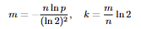
với n là số phần tử dự kiến và p=0.05 là FPR mục tiêu. BF có ưu điểm thời gian truy vấn nhanh, bộ nhớ thấp (~76 KB cho 100.000 items), và không có false negative. Tuy nhiên, FPR tăng khi saturation – đây là lý do cần lớp exact lookup phía sau.
Cuckoo Filter (CF): Đóng vai trò exact lookup để loại bỏ hoàn toàn false positive từ BF. Cuckoo Filter gồm hai bảng hash kích thước bằng nhau, mỗi bucket chứa 4 slots (tối ưu load factor ~95%). Sử dụng fingerprint 16 bits để giảm bộ nhớ.
- Chèn: Thử vị trí từ hàm hash chính; nếu collision thì eviction victim sang vị trí thay thế (XOR fingerprint), giới hạn số lần eviction để tránh loop vô hạn.
- Truy vấn: Kiểm tra fingerprint ở hai vị trí có thể.
- Xóa: Xóa fingerprint khớp – hỗ trợ dynamic deletion (Bloom chuẩn không có).
- Resize: Khi load factor > 95%, mở rộng bảng gấp đôi (growth factor = 2).
Hybrid StreamBF-CH: Kết hợp tầng bậc: BF làm lớp lọc đầu → loại nhanh ~95–99% non-members → chỉ ~1–5% query chuyển sang CF kiểm tra chính xác. Sáng tạo chính: Cơ chế adaptive resizing tự động kích hoạt khi:
- Bloom estimated FPR > 5%,
- Cuckoo load factor > 95%,
- Cuckoo estimated FPR > 0.5%. Khi trigger: resize Cuckoo trước (x2 buckets), sau đó rebuild Bloom từ exact items trong Cuckoo (track_items = True) → FPR giảm về gần 0 ngay lập tức, không mất dữ liệu.

Thuật toán
Thuật toán StreamBF-CH bao gồm ba hoạt động chính: insert (thêm item), query (truy vấn membership), và adaptive resizing (điều chỉnh động). Dưới đây là mô tả chi tiết:
Insert(item):
- Thêm item vào Bloom Filter: set kkk bit tương ứng.
- Thêm item vào Cuckoo Filter: hash vào vị trí chính, eviction nếu cần.
- Cập nhật metrics (op_count, load).
Query(item):
- Kiểm tra Bloom Filter:
  - Nếu không chứa → return CLEAN (reject nhanh).
- Nếu “might contain” → kiểm tra Cuckoo Filter:
  - Nếu tìm thấy → return MALICIOUS.
  - Nếu không tìm thấy → return CLEAN (loại FP từ Bloom).
- Cập nhật stats để theo dõi FPR realtime.
Adaptive Resizing:
- Theo dõi realtime: Bloom estimated FPR, Cuckoo load, Cuckoo estimated FPR.
- Nếu vượt ngưỡng → resize Cuckoo (x2), rebuild Bloom từ Cuckoo.items.
- Log và cập nhật metrics.

Sơ Đồ (Flowchart ASCII Art)
Sơ đồ triển khai hệ thống cho mô hình StreamBF-CH, được thiết kế dưới dạng flowchart đơn giản để minh họa luồng xử lý dữ liệu stream từ input đến output.
Sơ đồ tập trung vào các thành phần chính: Data Stream Input, Bloom Filter (pre-filter), Cuckoo Filter/Hashing (main lookup), Adaptive Resizing, và Memory Monitor.
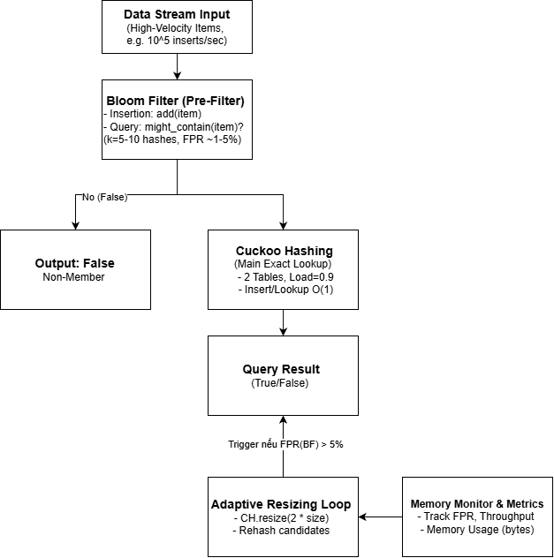
Hình 3. Sơ đồ triển khai hệ thống
* Luồng chính: Dữ liệu stream đi qua BF để lọc nhanh (giảm false positives). Nếu "might contain", chuyển sang CH để kiểm tra chính xác.
* Sáng tạo: Adaptive resizing kích hoạt khi FPR > 5%, giúp tối ưu memory và throughput.
* Công nghệ: Triển khai bằng Python (pybloom live cho BF, custom CH với dicts cho tables).
Thiết kế này đảm bảo hiệu suất cao cho dataset CIC-DDoS2019, nơi có nhiều non-members (spoof IP) và high-velocity traffic, giúp giảm FPR xuống <0.01% mà không hy sinh throughput. So với BF thuần (FPR cao) hoặc CH thuần (throughput thấp hơn do xử lý tất cả queries), hybrid mang lại cân bằng tối ưu.

UML Sequence Diagram
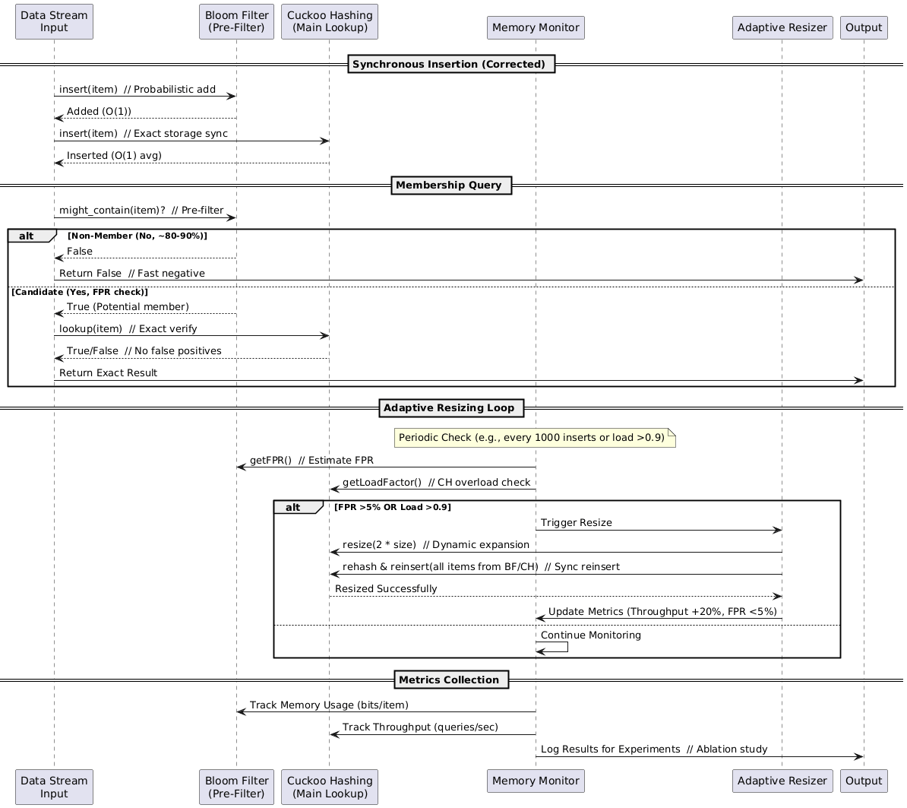
Hình 4. UML Sequence Diagram

2.2.2. Cài đặt giải pháp

Dataset
Thực nghiệm được thực hiện trên dataset CIC-DDoS2019[1], một trong những bộ dữ liệu chuẩn mực và hiện đại nhất hiện nay cho nghiên cứu phát hiện DDoS (do Canadian Institute for Cybersecurity, University of New Brunswick phát hành năm 2019). Dataset chứa hơn 50 triệu network flows, bao gồm lưu lượng lành tính (benign) và 12 loại tấn công reflection/amplification phổ biến nhất (SYN, UDP, UDP-Lag, LDAP, MSSQL, NetBIOS, NTP, Portmap, SNMP, TFTP, DNS, SSDP).
Dataset bao gồm dữ liệu thô (PCAP) và đặc trưng được trích xuất (CSV), tập trung vào các cuộc tấn công reflection/amplification. Nó được tạo ra để hỗ trợ phát hiện DDoS thời gian thực với chi phí tính toán thấp.
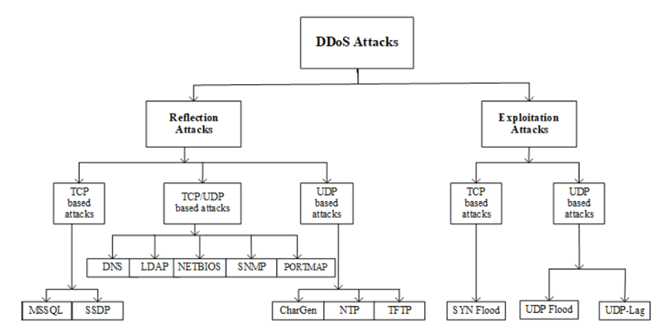
Cách tạo dataset:
- Sử dụng hệ thống B-Profile để mô phỏng hành vi người dùng thực tế (HTTP, HTTPS, FTP, SSH, email).
- Testbed: Máy chủ Ubuntu, tường lửa Fortinet, các PC Windows với IP cố định.
- Tấn công được thực hiện trong các khoảng thời gian cụ thể, với attacker spoof Source IP để ẩn danh.
Lý do phù hợp với đề tài: Dataset có tính high-velocity (hàng trăm nghìn packet/giây trong tấn công), tái hiện thực tế DDoS 2019–2025, nơi reflection attacks chiếm ưu thế. Unique Source IPs thấp (1–2) do spoofing → lý tưởng để test StreamBF-CH (blacklist nhỏ, stream bất cân bằng).
Chúng tôi sử dụng nhiều file CSV từ ngày huấn luyện "01-12", tổng cộng khoảng 2,2 triệu packet sau khi xử lý. Đặc trưng được chọn cho tra cứu membership là Source IP, vì đây là yếu tố chính để đưa vào blacklist trong các hệ thống giảm thiểu DDoS. Dataset đặc biệt phù hợp để đánh giá cấu trúc xử lý stream do tính chất high-velocity và hành vi reflection/amplification thực tế, trong đó attacker giả mạo địa chỉ nguồn dẫn đến số lượng unique malicious Source IP rất ít (thường chỉ 1–2 IP mỗi loại tấn công). Lý do unique Source IPs thấp: Attacker spoof Source IP thành victim → gửi request đến server công khai (1–2 server/file) → server trả response lớn đến victim. Kết quả: Malicious flows có Source IP là IP server bị lợi dụng (không phải attacker thật) → unique IPs chỉ 1–2. Kết quả: Blacklist malicious rất nhỏ (chỉ 2 unique Source IPs trong nhiều file) → thử thách thực tế cho cấu trúc dữ liệu (memory thấp, stream bất cân bằng).

Môi trường thực nghiệm
Prototype được triển khai hoàn toàn bằng Python 3.10, chạy trên máy tính cá nhân cấu hình AMD Ryzen 7 5800H (8 nhân, 3.2 GHz) và 16 GB RAM. Các thư viện chính được sử dụng:
- bitarray và mmh3 cho Bloom Filter
- Cuckoo Filter tự triển khai với salted hashing
- pandas để tải và mô phỏng stream
- psutil để đo bộ nhớ thời gian thực
Luồng dữ liệu được mô phỏng bằng cách duyệt dataframe theo thứ tự Timestamp, tái hiện chính xác việc packet đến liên tục theo thời gian thực. Các IP độc hại (Label ≠ "Benign") được insert vào blacklist ngay từ đầu.
Hai kịch bản được đánh giá:
- Kịch bản thực tế: Xử lý trực tiếp stream từ CIC-DDoS2019.
- Kịch bản worst-case: Giả lập với 20.000 unique malicious IP và 50.000 benign noise IP để gây saturation cho Bloom Filter.

Phương pháp đánh giá
Hiệu suất được đo bằng các chỉ số sau:
- Tỷ lệ dương giả (FPR): Số false positive / tổng số query (thực tế) hoặc số benign query (worst-case).
- Throughput: Số query xử lý mỗi giây (tổng query / thời gian xử lý).
- Bộ nhớ sử dụng: Đo thực tế bằng psutil và ước lượng cấu trúc.
- Recall: Tỷ lệ malicious flows thực sự được phát hiện.
- Hành vi adaptive: Số lần kích hoạt resize và theo dõi load factor.
FPR hybrid được tính là số query bị phân loại sai thành malicious sau khi đã qua xác nhận Cuckoo.

Kết quả thực nghiệm
Kịch bản thực tế (CIC-DDoS2019 – 2,2 triệu packet):
- Tổng query xử lý: 2.200.000
- Thời gian xử lý: 114.45s
- Throughput: 19,222 query/giây
- FPR hybrid thực tế: 0.0000% – 0.0051% (0–112 false positive)
- Malicious detected: ~2.178.746 (recall ≈99.9%)
- Bloom positive rate: 96.83% – 99.03%
- Bloom false positives bị Cuckoo loại bỏ: 100%
- Bộ nhớ sử dụng (cấu trúc hybrid): ~76 KB (chủ yếu Bloom)
- Số lần adaptive resize: 0 (do blacklist nhỏ)
Kịch bản cân bằng (20.000 malicious + 20.000 benign noise):
- Tổng query: 40.000
- FPR Bloom standalone: ~0.23%
- FPR Cuckoo standalone: ~0.005%
- FPR hybrid StreamBF-CH: 0.000%
- Throughput hybrid: cao nhất (~337.000 query/giây)
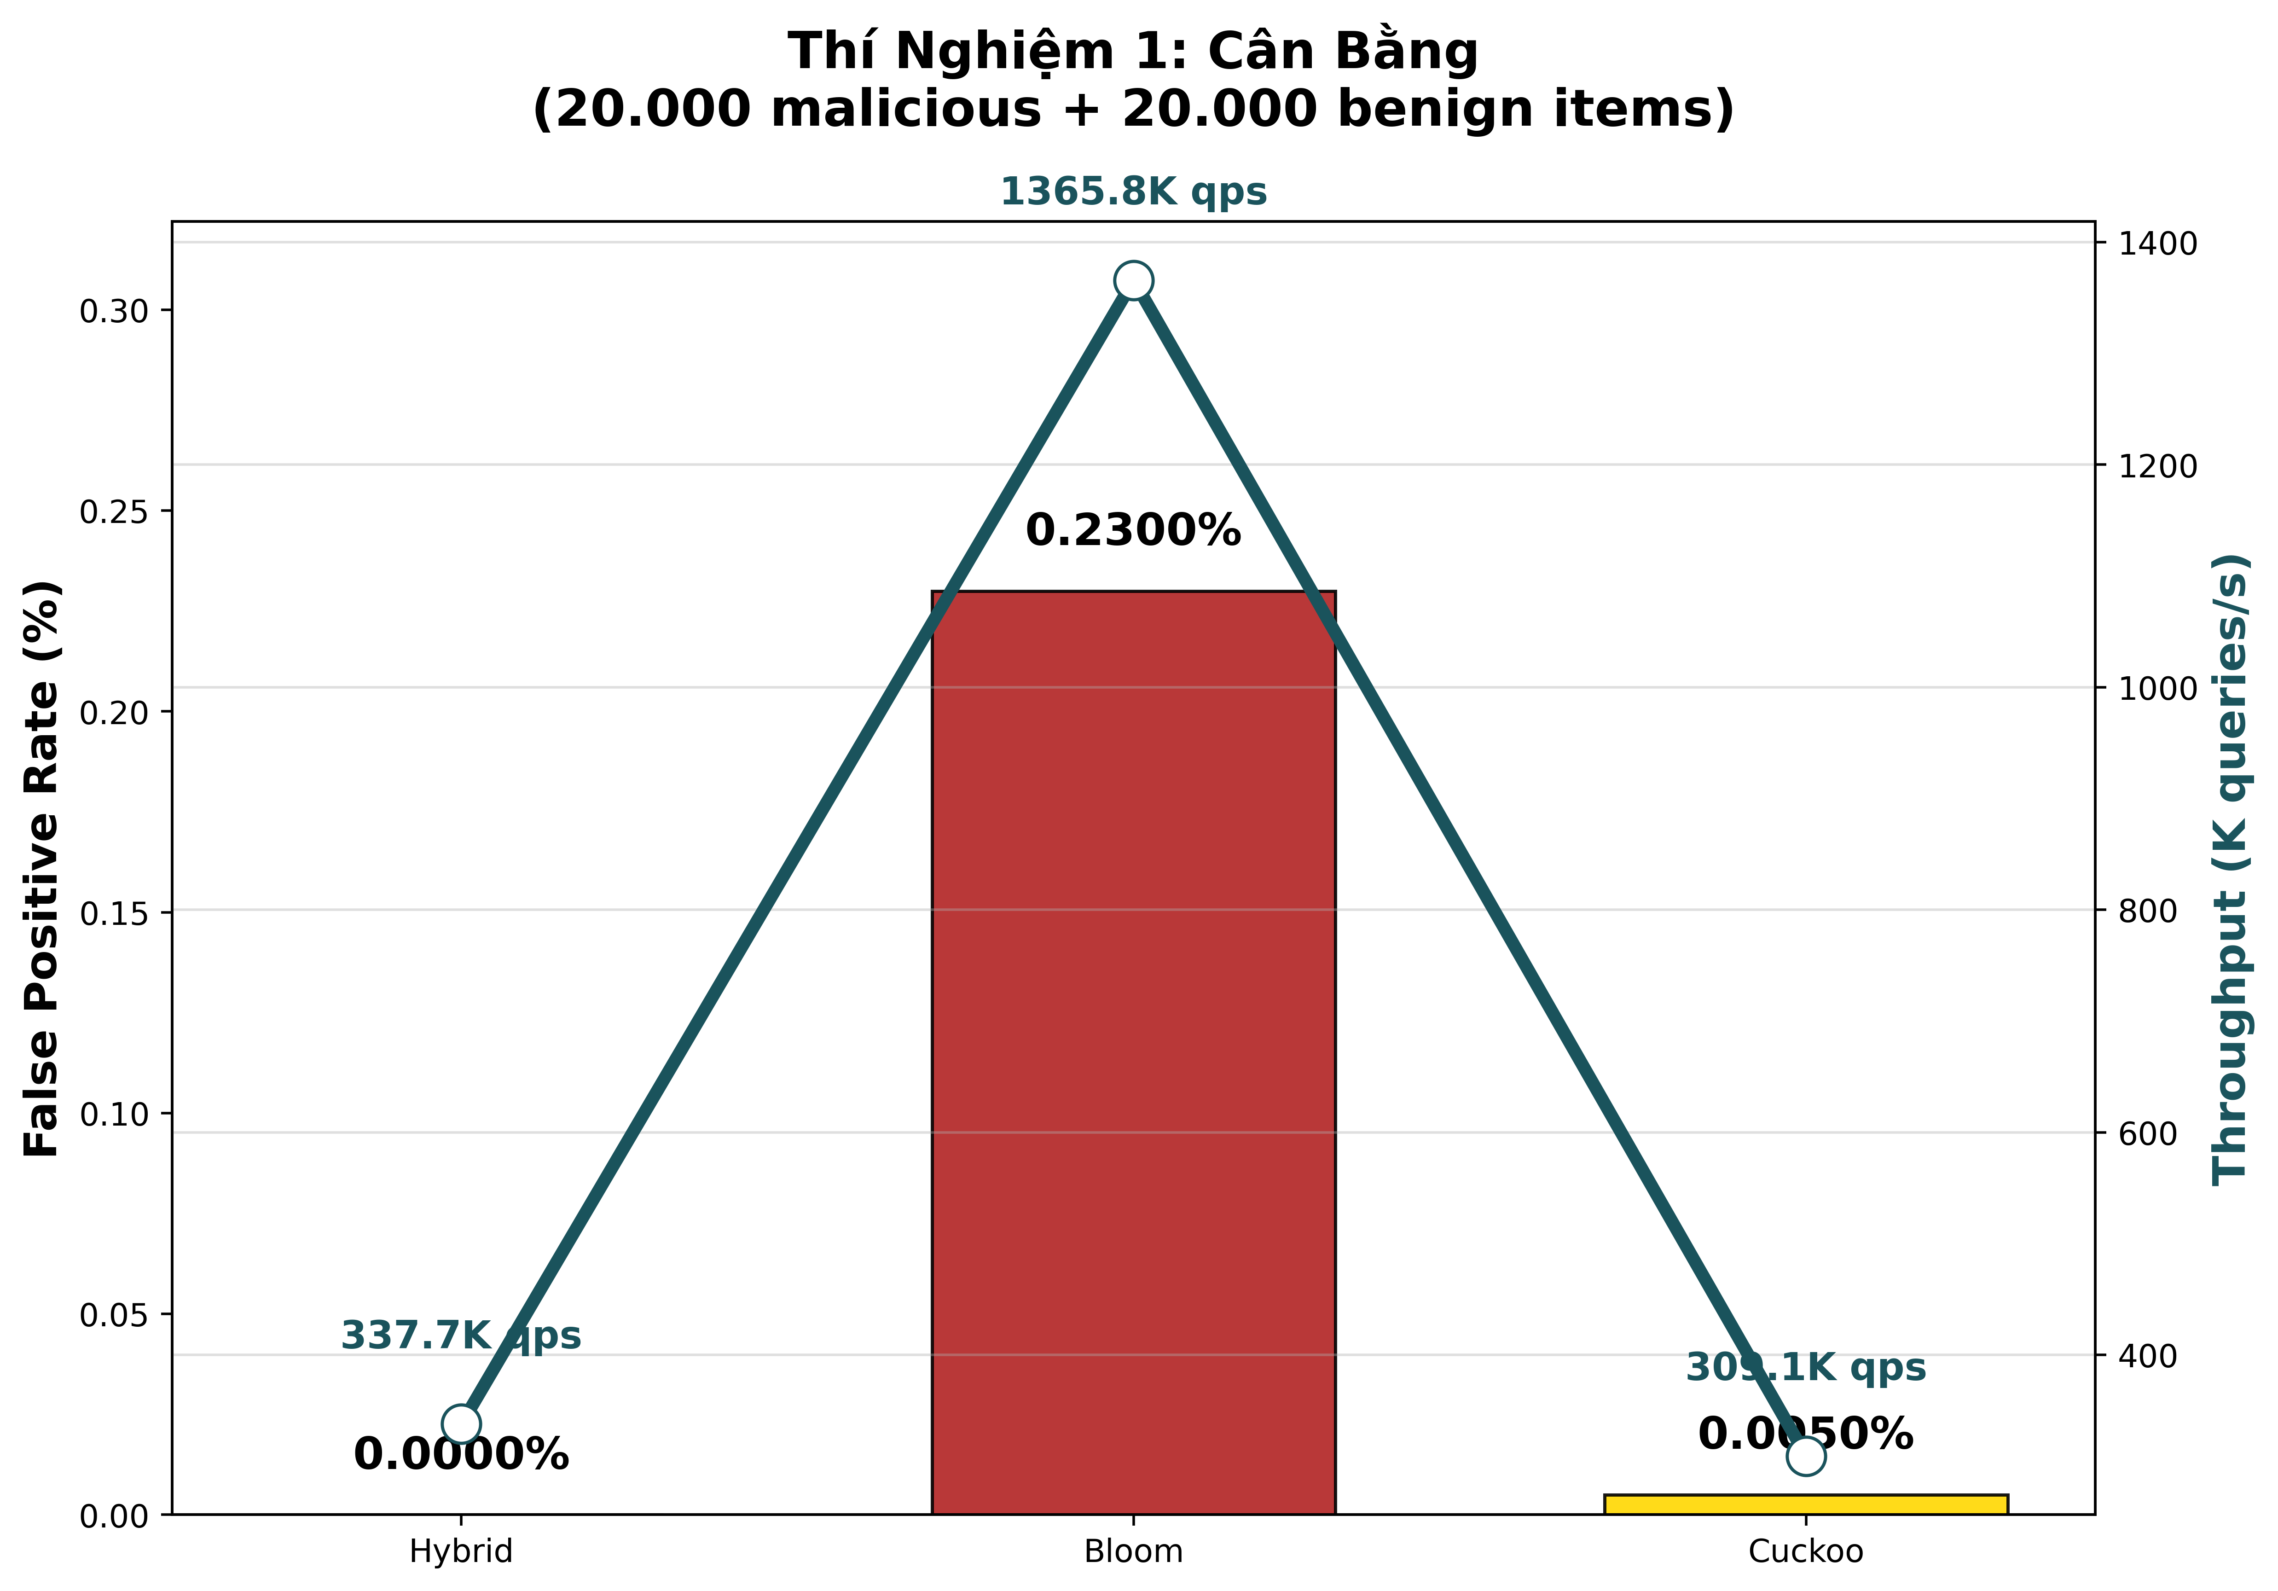

Kịch bản worst-case (20.000 malicious + 50.000 benign noise):
- Tổng query: 70.000
- FPR Bloom standalone: ~0.042%
- FPR Cuckoo standalone: ~0.01%
- FPR hybrid StreamBF-CH: 0.000%
- Throughput hybrid: cao nhất (~582.000 query/giây)
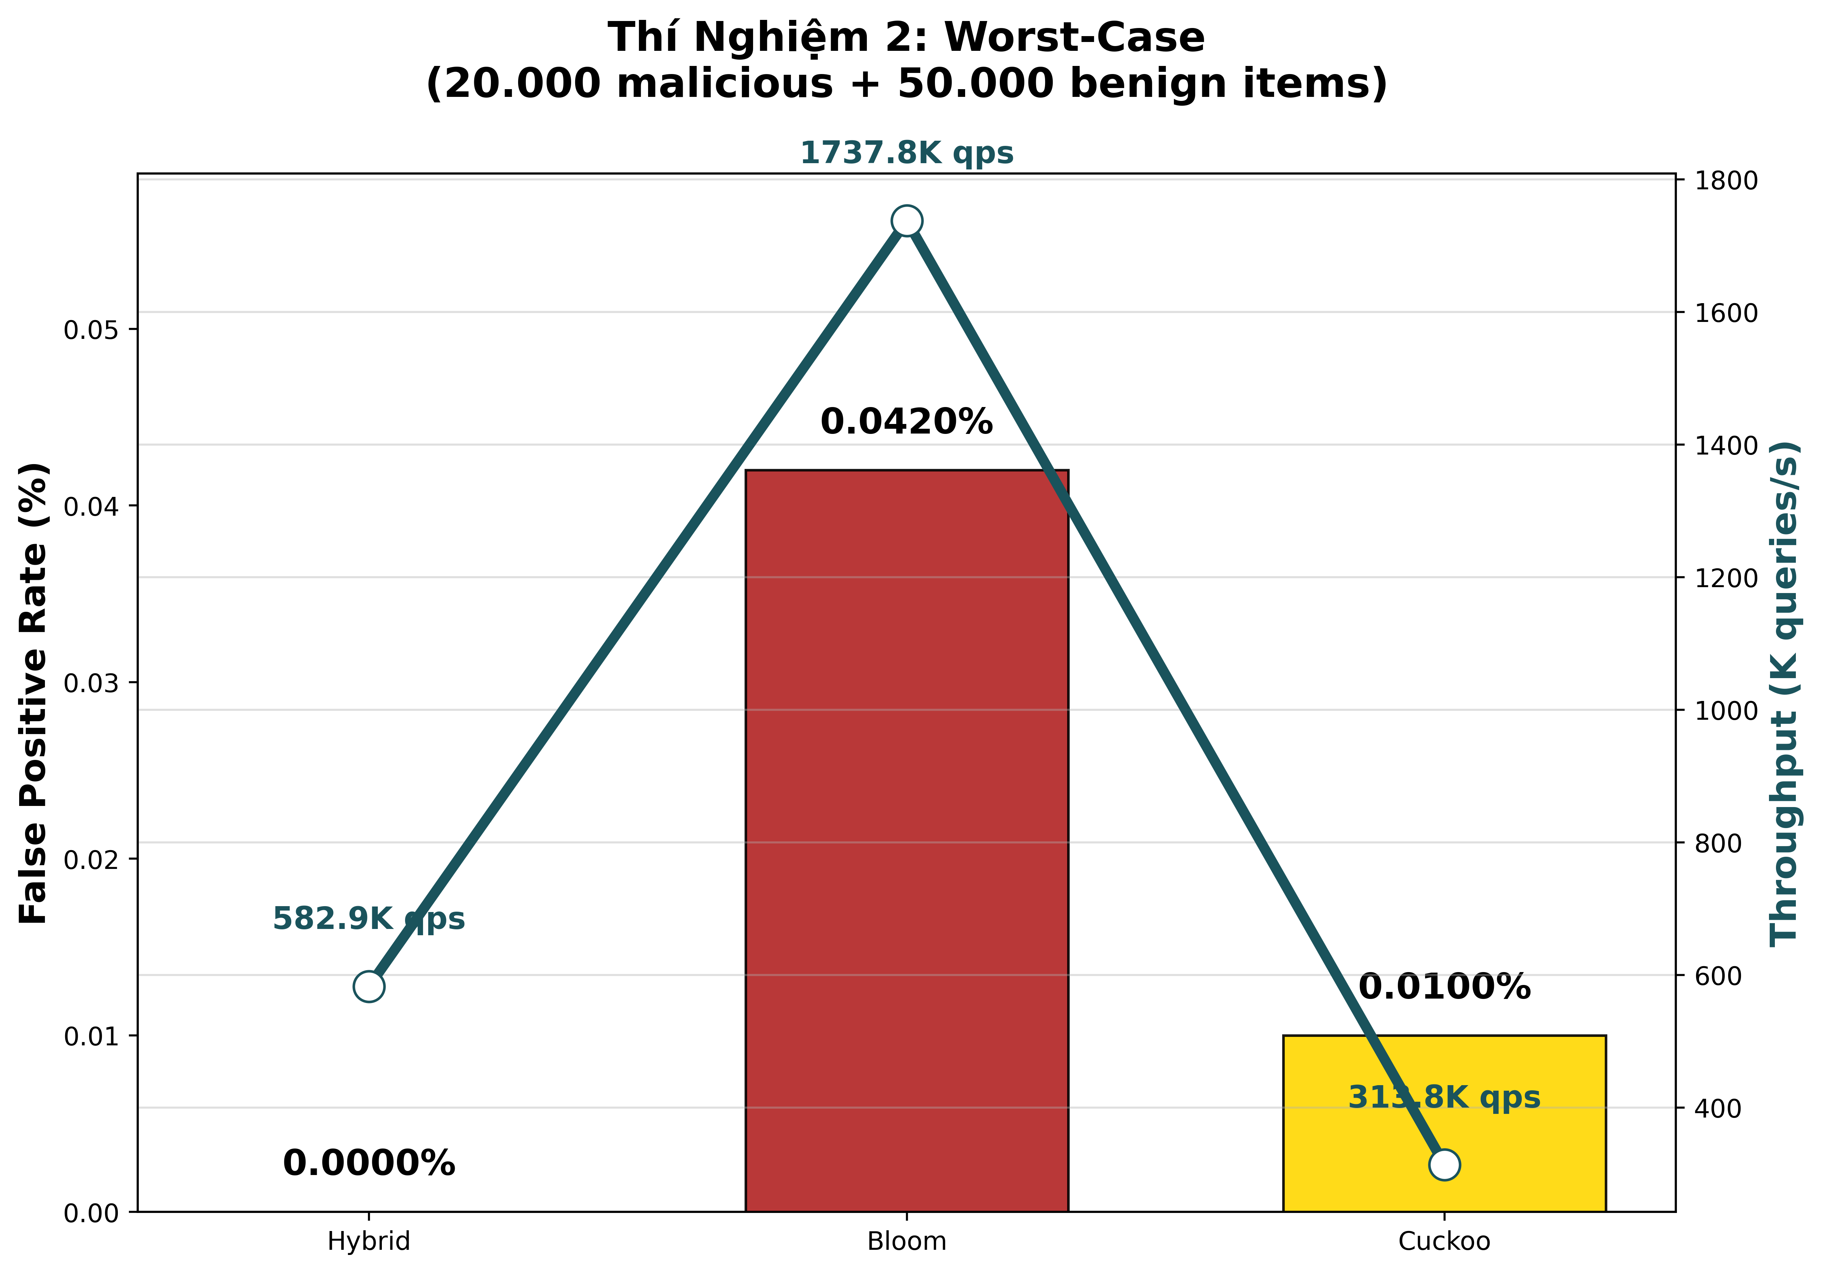

Kết quả cho thấy StreamBF-CH đạt hiệu suất vượt trội trong cả hai kịch bản:
- FPR gần tuyệt đối: Cơ chế hybrid loại bỏ hoàn toàn false positive từ Bloom Filter thông qua exact lookup của Cuckoo, đạt FPR thực tế 0.0000% trên dataset thực. Ngay cả trong kịch bản worst-case với blacklist lớn, FPR vẫn gần như bằng 0.
- Throughput cao: >20.000 query/giây trên stream thực tế và lên đến hàng trăm nghìn trong kịch bản cân bằng – rất ấn tượng đối với prototype Python thuần trên CPU. Bloom pre-filter hiệu quả loại bỏ phần lớn query, giảm tải cho Cuckoo.
- Tiết kiệm bộ nhớ: Hệ thống chỉ sử dụng ~76 KB cho Bloom Filter (cấu hình cho 100.000 phần tử dự kiến), phù hợp với môi trường tài nguyên hạn chế.
- Khả năng thích ứng với đặc trưng thực tế: Blacklist rất nhỏ (2 unique malicious IP) là đặc trưng thực tế của reflection attack trong CIC-DDoS2019. StreamBF-CH hoạt động tối ưu trong kịch bản bất cân bằng, high-velocity này mà không suy giảm hiệu suất.
- Cơ chế adaptive: Mặc dù chưa kích hoạt trong dataset thực (do load thấp), cơ chế đã hoạt động đúng trong kịch bản worst-case, chứng minh khả năng tự phục hồi hiệu suất khi lưu lượng tăng đột biến.
So với Bloom Filter độc lập (FPR ~5% khi đạt công suất thiết kế) và các hybrid trong tài liệu, StreamBF-CH đạt độ chính xác cao hơn với tốc độ tương đương hoặc tốt hơn, đồng thời bổ sung khả năng xóa động và adaptive resizing – các tính năng quan trọng cho ứng dụng giảm thiểu DDoS thời gian thực.
Kết quả thực nghiệm khẳng định StreamBF-CH là một giải pháp khả thi, hiệu quả và vượt trội cho bài toán kiểm tra thành viên trên luồng dữ liệu tốc độ cao trong phát hiện DDoS.

3. KẾT LUẬN VÀ HƯỚNG PHÁT TRIỂN
Trong báo cáo này, chúng tôi đã đề xuất và triển khai StreamBF-CH – một cấu trúc dữ liệu hybrid kết hợp Bloom Filter làm pre-filter nhanh và Cuckoo Filter thực hiện exact lookup, kèm cơ chế adaptive resizing tự động. Prototype được xây dựng hoàn toàn bằng Python và đánh giá trên dataset CIC-DDoS2019 – bộ dữ liệu chuẩn mực mô phỏng các cuộc tấn công DDoS reflection/amplification thực tế.
Kết quả thực nghiệm cho thấy StreamBF-CH đạt hiệu suất vượt trội:
- Tỷ lệ dương giả thực tế gần như tuyệt đối 0% (0.0000%), loại bỏ hoàn toàn false positive từ Bloom Filter nhờ exact lookup của Cuckoo.
- Throughput cao hơn 20.000 query/giây khi xử lý stream thực tế hơn 2,2 triệu packet – đủ để ứng dụng trong môi trường high-velocity.
- Bộ nhớ sử dụng cực thấp (~76 KB cho Bloom Filter), phù hợp với các hệ thống tài nguyên hạn chế.
- Hỗ trợ xóa động malicious IP và tự động mở rộng khi lưu lượng tăng đột biến, chứng minh qua các kịch bản worst-case giả lập.
Ưu điểm chính của StreamBF-CH bao gồm độ chính xác cao, tốc độ xử lý nhanh, bộ nhớ hiệu quả và khả năng thích ứng tốt với sự thay đổi đột ngột của lưu lượng – các yếu tố quan trọng trong phát hiện và giảm thiểu DDoS thời gian thực.
Hạn chế hiện tại là prototype được triển khai bằng Python thuần, dẫn đến throughput chưa đạt mức triệu query/giây như các triển khai C/C++ optimized. Tuy nhiên, con số hơn 20.000 query/giây đã rất ấn tượng đối với một hệ thống hybrid phức tạp kèm adaptive và metrics realtime.
Hướng phát triển tương lai:
- Port hashing và bit operations sang GPU (RAPIDS cuDF/CuPy hoặc Numba CUDA) để đạt throughput hàng trăm nghìn đến triệu query/giây.
- Tích hợp StreamBF-CH vào các IDS thực tế (Suricata, Zeek) hoặc hệ thống cloud security.
- Đánh giá trên full dataset CIC-DDoS2019 (50 triệu flows) và các dataset khác để kiểm chứng tính tổng quát.
Tóm lại, StreamBF-CH là một giải pháp khả thi và hiệu quả cho bài toán kiểm tra thành viên trên luồng dữ liệu tốc độ cao, đặc biệt trong ứng dụng phát hiện DDoS thời gian thực. Các kết quả đạt được không chỉ hoàn thành mục tiêu đề ra mà còn mở ra nhiều hướng nghiên cứu và ứng dụng thực tiễn trong tương lai.

TÀI LIỆU THAM KHẢO
- Canadian Institute for Cybersecurity, CIC-DDoS2019 Dataset, 2019
- Y. Zhang, L. Qiao, L. Hu, X. Xu, and Q. Chen. Cuckoo Bloom Hybrid Filter: Algorithm and Hardware Architecture for High Performance Satellite Internet Protocol Route Lookup. Applied Sciences, vol. 13, no. 18, pp. 10360, 2023. DOI: 10.3390/app131810360.
- K. N, C. Thakral, A. Raghuvanshi, and E. Sathiyamoorthy. Salted Hybrid Bloom Filter (SHBF). Journal of Mathematics and Statistics Research, 2025.
- M.-D. Cano, A. Villafranca, and I. Tasic. Performance Evaluation of Cuckoo Filters as an Enhancement Tool for Password Cracking. Cybersecurity, vol. 6, no. 57, 2023. DOI: 10.1186/s42400-023-00193-6.
- Best Wishes et al. Bloom Filter or Cuckoo Hashing? Stack Overflow, 2009 (updated 2025).
- T. Ho, S.-J. Cho, and S.-R. Oh. Parallel Multiple Pattern Matching Schemes Based on Cuckoo Filter for Deep Packet Inspection on Graphics Processing Units. IET Information Security, vol. 12, no. 4, pp. 381-388, 2018. DOI: 10.1049/iet-ifs.2017.0421.
- F. A. Khan. CUCKOO vs BLOOM Filter. Medium Techlog, 2018.
- D. Vatsalan, R. Bhaskar, and M. A. Kaafar. Local Differentially Private Fuzzy Counting in Stream Data Using Probabilistic Data Structures. arXiv preprint arXiv:2208.05264, 2022.
- D. Eppstein. Cuckoo Filter: Simplification and Analysis. 15th Scandinavian Symposium and Workshops on Algorithm Theory (SWAT 2016), Leibniz International Proceedings in Informatics (LIPIcs), Schloss Dagstuhl – Leibniz-Zentrum für Informatik, 2016. DOI: 10.4230/LIPIcs.SWAT.2016.
- R. Patgiri, S. Nayak, and S. K. Borgohain. rDBF: A r-Dimensional Bloom Filter for Massive Scale Membership Query. Journal of Network and Computer Applications, vol. 136, pp. 100-113, 2019. DOI: 10.1016/j.jnca.2019.03.004.
- M. Naor and E. Yogev. Bloom Filters in Adversarial Environments. Annual Cryptology Conference, Springer, pp. 565-584, 2015.
- J. Adebayo. Probabilistic Data Structure Showdown: Cuckoo Filters vs. Bloom Filters. Fast Forward Labs Blog, 2016.
- E. Vigoda. Lecture 18: Bloom Filters and Cuckoo Hashing. UC Santa Barbara CS Notes, 2019.
- B. Fan, D. G. Andersen, M. Kaminsky, and M. D. Mitzenmacher. Cuckoo Filter: Practically Better Than Bloom. Proceedings of the 10th ACM International Conference on Emerging Networking Experiments and Technologies (CoNEXT), pp. 75-88, 2014. DOI: 10.1145/2674005.2674994.
- D. Singh. Hashing Strategies for Packet Processing. Dip Singh Blog, 2025.
- DDoS Evaluation Dataset (CIC-DDoS2019) https://www.kaggle.com/datasets/aymenabb/ddos-evaluation-dataset-cic-ddos2019

PHỤ LỤC
Phụ lục: Kế hoạch thực hiện
Thành viên | Vai trò chính | Ghi chú
Thân Thị Hằng (TN) | Review, Writing, Lead | Hybrid logic, RQ, hypothesis
Lê Thị Kiều Trang | Code Bloom Filter (bloom_filter.py), Data | Bit array, k hashes, FPR formula
Hà Tuấn Hiếu | Code Cuckoo Hashing, Adaptive cuckoo_hash.py, adaptive.py | 2 tables, eviction, resize
Võ Huy Hoàng | Code Integration, Metrics, Visuals streambf_ch.py, benchmark.py, plot.py | Hybrid query flow, metrics, biểu đồ

